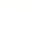
专题训练 8压强和浮力的图像问题
题型 1 固体压强的图像问题

1.如图1所示，甲、乙两质地均匀的正方体放在水平地面上，图2为它们对地面的压强与其棱长的关系图,g取10 N/ kg,下列说法正确的是 ( )
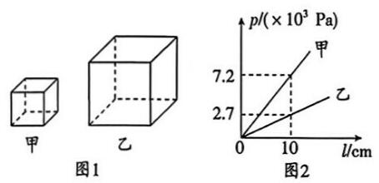
A.甲物体的密度为7.2kg/m³
B.甲、乙物体的密度之比为8：3
C.若棱长之比 ${\text{l}}_{\text{甲}}\text{:}{\text{l}}_{\text{乙}}\text{=1:4,}$则对地压强之比p甲: pz=1:4
D.若棱长之比 ${\text{l}}_{\text{甲}}\text{:}{\text{l}}_{\text{乙}}\text{=1:4,}$则所受重力之比 ${\text{G}}_{\text{甲}}\text{:}{\text{G}}_{\text{乙}}\text{=1:16}$
2.(福建中考)如图甲所示，一块质量分布均匀的长木板平放在水平桌面上，对长木板施加一个水平向右的力 F，使木板沿着与桌子边缘平行的方向缓慢向右做直线运动，直到木板的 $\frac{\text{1}}{\text{4}}$长度伸出桌面时停止运动，此过程中木板对桌面的压强p与木板被推动的距离x的关系图像如图乙所示.已知木板宽为0.25m，下列判断正确的是
( )
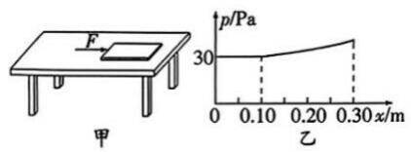

A.长木板的底面积为0.25m²
B.当x=0.26m时，木板对桌面的压强为37.5 Pa
C. 当x=0.30m时,木板对桌面的压力为9N
D.移动过程中，木板对桌面的压力先不变后增大
3.如图甲，A、B两个质量分布均匀的正方体放在水平地面上，此时A、B对地面的压强之比为4：5.若将A 沿水平方向切去高为L 的部分，把切去部分叠放在 B 上，B对地面的压强为PB,A 剩余部分对地面的压强为PA,PA、PB与 L的变化关系如图乙.则以下分析正确的是(g取10 N/ kg) ( )
①切除之前，A 的棱长为20cm
②B的底面积为400 cm²
③L=2.5cm 时,A 余下部分的密度为4× $\text{1}{\text{0}}^{\text{3}}\text{kg}\text{/}{\text{m}}^{\text{3}}$
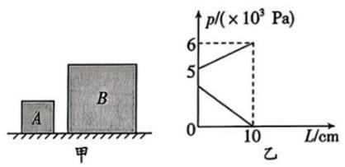
④L=6cm时, ${\text{p}}_{\text{A}}\text{:}{\text{p}}_{\text{B}}\text{=4:7}$
A.只有①③正确 B.只有②③正确
C.只有②④正确 D. 只有②③④正确
题型2 液体与气体压强相关的图像问题
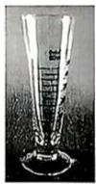
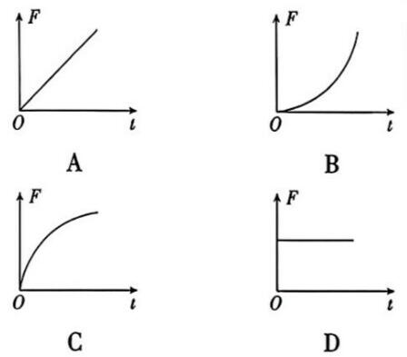
4.如图所示，从t=0时刻开始，从上方向空的量杯中缓慢匀速注入水，直至注满量杯.此过程中量杯底部受到水的压力F 随时间t变化的图像是 ( )

5.如图是人体在平静呼吸时，肺内气体容量变化示意图，下列相关叙述中，正确的是 ( )
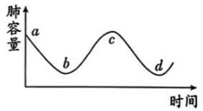
A.a→b表示人正在吸气，肺内气压小于大气压
B.b→c表示人正在吸气，肺内气压大于大气压
C.c→d表示人正在呼气，肺内气压大于大气压
D.当人的胸部在水面以下时，感觉呼吸不畅，是因为 c→d过程受到了影响
题型3 浮力相关的图像问题
6.如图所示，将鸡蛋放入盐水中后，待鸡蛋静止时漂浮于水面上.再向盐水中不断加清水，下列图中能大致反映出鸡蛋所受浮力 F 与所加水量V的关系图像是( )
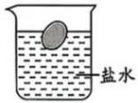
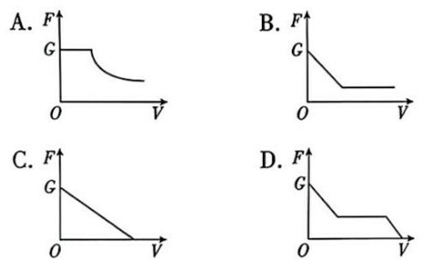
7.为拯救濒危物种中华鲟，生物学家在放养的中华鲟身上拴上定位硬壳胶囊.数天后，胶囊与潜入水中的中华鲟脱离，最终漂浮于江面发射定位信号，脱离后，胶囊受到的浮力随时间变化的关系为下列图中的 ( )
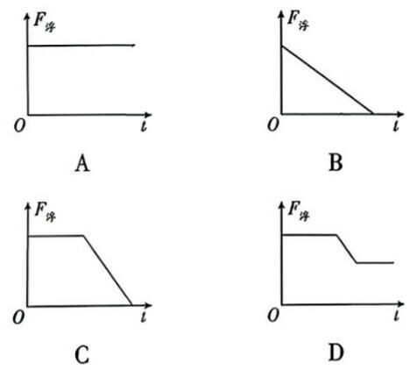
8.(2025·烟台中考)如图所示,小明洗碗时发现，向漂浮在水面上的碗中加水，碗浸入水的深度越来越大，当水量增加到一定程度时，碗浸没水中，直至沉底.假如碗里水的质量是缓慢均匀增加的，则下列关于碗受到的浮力随时间变化规律的图像可能是 ( )
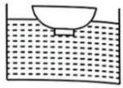
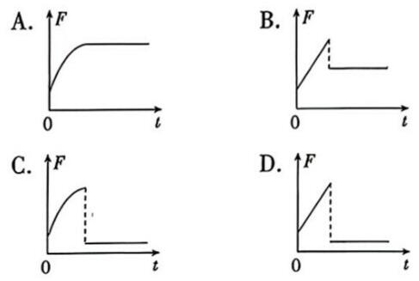
9.小永研究浮力大小与深度的关系.现将一正方体金属块浸没在某种液体中，如图甲所示；将它缓缓从液体中竖直提出来的过程中，画出了测力计示数F 随金属块被提升高度 h 变化的图像，如图乙所示(忽略液面变化).根据该图像可以得出的正确结论是(g 取10 N/kg)( )
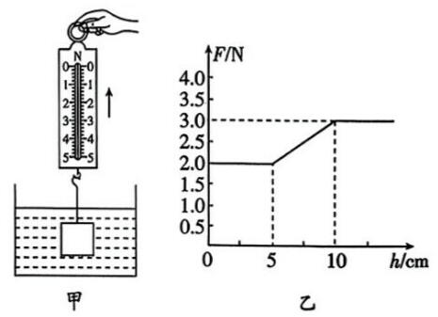
A.金属块的质量是30g
B.金属块所受最大浮力为2.0N
C.金属块的密度为3. $\text{0×1}{\text{0}}^{\text{3}}\text{kg}\text{/}{\text{m}}^{\text{3}}$
D.液体的密度是(0. $\text{8×1}{\text{0}}^{\text{3}}\text{kg}\text{/}{\text{m}}^{\text{3}}$
10.如图所示，圆柱形容器中盛有一定量的水，其中用细线吊有一个圆锥形金属块，顶端距水面有一小段距离.现向上提起金属块，直至离开水面.在此过程中，下列关于金属块所受浮力F、容器底部对桌面的压强p 随金属块上升高度h变化的关系图线中，可能正确的是( )
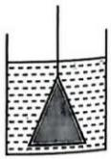
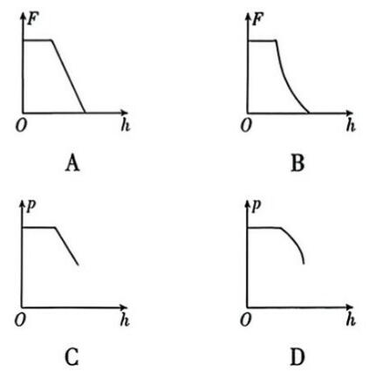
11.为了给实心正方体工件表面均匀地涂上密度为0.8g/cm³的某种油，需要用竖直向下的力F 把漂浮在油面上的工件缓缓地压入油内，直到浸没油内，如图甲所示.收集有关数据并处理获得如图乙的图像，当F=400 N 时，工件的下底面与油面的距离h为 m，工件的质量为 kg，工件的密度为 g/cm³.(g取10 N/ kg)
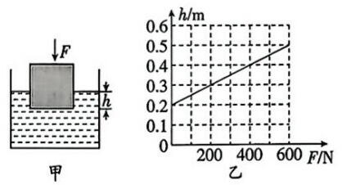
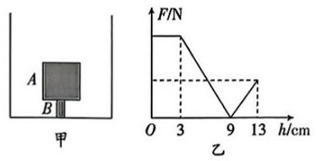
12.(2025·无锡一模)如图甲所示，物体A 是棱长为10 cm的正方体，硬杆B 一端固定在容器底，硬杆 B 受到物体A 的作用力 F 随水深h变化的图像如图乙所示，不计杆的质量和体积.则物体A重 N，当物体A刚好浸没时，硬杆 B 受到物体A 的作用力为 N,方向 .(g取10 N/ kg)

13.(2025·泸州中考)科创小组的同学设计了如图甲所示的力学综合实验装置.力传感器A上端固定在水平杆上，下端通过竖直轻杆与正方体E 相连，水平升降台上放有溢水杯C 和力传感器B，小桶D放在力传感器B上，溢水杯C中的水面刚好与溢水口齐平.水平升降台匀速上升，当t=0时，正方体E刚好接触水面，之后排开的水全部流入小桶D中，力传感器B的示数FB随时间t变化的关系如图乙所示.已知 g 取 10 N/ kg,ρ水=1.0× $\text{1}{\text{0}}^{\text{3}}\text{kg}\text{/}{\text{m}}^{\text{3}}\text{.}$
(1)当力传感器 B 的示数 ${\text{F}}_{\text{B}}\text{=5}\text{N}$时，求正方体E 受到的浮力；
(2)求升降台匀速上升的速度；
(3)当t=10s时,力传感器A 的示数 ${\text{F}}_{\text{A}}\text{=}$2 N，求正方体E 的密度.
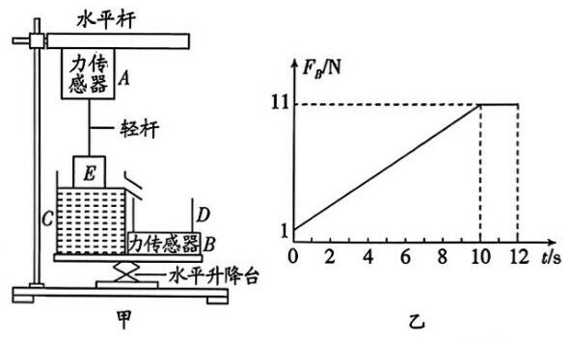
1. B解析：AB.根据压强公式及图2数据可知，正方体对地面的压强为 $\text{p}\text{=}\frac{\text{F}}{\text{S}}\text{=}\frac{\text{G}}{\text{S}}\text{=}\frac{\text{mg}}{\text{S}}\text{=}\frac{\text{ρ}{\text{l}}^{\text{3}}\text{g}}{{\text{l}}^{\text{2}}}\text{=}\text{ρgl}\text{,}$则甲的密度为 ${\text{ρ}}_{\text{甲}}\text{=}$ $\frac{{\text{p}}_{\text{甲}}}{\text{g}{\text{l}}_{\text{甲}}}\text{=}\frac{\text{7.2×1}{\text{0}}^{\text{3}}\text{Pa}}{\text{10}\text{N}\text{/}\text{kg}\text{×0.1}\text{m}}\text{=7.2×1}{\text{0}}^{\text{3}}\text{kg}\text{/}{\text{m}}^{\text{3}}\text{,}$乙的密度为 ${\text{ρ}}_{\text{乙}}\text{=}$ $\frac{{\text{p}}_{\text{乙}}}{\text{g}{\text{l}}_{\text{乙}}}\text{=}\frac{\text{2.7×1}{\text{0}}^{\text{3}}\text{Pa}}{\text{10}\text{N}\text{/}\text{kg}\text{×0.1}\text{m}}\text{=2.7×1}{\text{0}}^{\text{3}}\text{kg}\text{/}{\text{m}}^{\text{3}}\text{,}$所以有 $\frac{{\text{ρ}}_{\text{甲}}}{{\text{ρ}}_{\text{乙}}}\text{=}$ $\frac{\text{7.2×1}{\text{0}}^{\text{3}}\text{kg}\text{/}{\text{m}}^{\text{3}}}{\text{2.7×1}{\text{0}}^{\text{3}}\text{kg}\text{/}{\text{m}}^{\text{3}}}\text{=}\frac{\text{8}}{\text{3}}\text{,}$甲、乙物体的密度之比为 ${\text{ρ}}_{\text{甲}}\text{:}{\text{ρ}}_{\text{乙}}\text{=}$8：3，故A错误，B正确；C.若棱长之比 ${\text{l}}_{\text{甲}}\text{:}{\text{l}}_{\text{乙}}\text{=1:4,}$根据压强公式可知 $\frac{{\text{p}}_{\text{甲}}}{{\text{p}}_{\text{乙}}}\text{=}\frac{{\text{ρ}}_{\text{甲}}\text{g}{\text{l}}_{\text{甲}}}{{\text{ρ}}_{\text{乙}}\text{g}{\text{l}}_{\text{乙}}}\text{=}\frac{\text{8×1}}{\text{3×4}}\text{=}\frac{\text{2}}{\text{3}}\text{,}$故C 错误；D.若棱长之比 ${\text{l}}_{\text{甲}}\text{:}{\text{l}}_{\text{乙}}\text{=1:4,}$且 ${\text{ρ}}_{\text{甲}}\text{:}{\text{ρ}}_{\text{乙}}\text{=8:3,}$根据重力公式可知 $\frac{{\text{G}}_{\text{甲}}}{{\text{G}}_{\text{乙}}}\text{=}\frac{{\text{ρ}}_{\text{甲}}{\text{l}}_{\text{甲}}^{\text{3}}\text{g}}{{\text{ρ}}_{\text{乙}}{\text{l}}_{\text{乙}}^{\text{3}}\text{g}}\text{=}\frac{\text{8×1}}{\text{3×}{\text{4}}^{\text{3}}}\text{=}\frac{\text{1}}{\text{24}}\text{,}$故D 错误.故选 B.
2. B解析:A.木板的 $\frac{\text{1}}{\text{4}}$长度伸出桌面时停止运动，由题图乙可知,木板伸出桌面的长度为0.30m-0.10m=0.20m,木板的长度l=0.20m×4=0.80m,长木板的底面积为S=0.80m× $\text{0.25}\text{m}\text{=0.2}{\text{m}}^{\text{2}}\text{,}$，故A 错误；B.由题图乙可知，木板没有伸出桌面时对桌面的压强是30 Pa，木板对桌面的压力F=pS= $\text{30}\text{Pa}\text{×0.2}{\text{m}}^{\text{2}}\text{=6}\text{N}\text{,}$当 x=0.26m时,受力面积为 ${\text{S}}_{\text{1}}\text{=}$(0.80m-0.26m+0.10m)×0.25m=0.16m²,木板对桌面的压强为 $\text{p}\text{=}\frac{\text{F}}{{\text{S}}_{\text{1}}}\text{=}\frac{\text{6}\text{N}}{\text{0.16}{\text{m}}^{\text{2}}}\text{=37.5}\text{Pa}\text{,}$故B正确；CD.移动过程中，木板对桌面的压力等于重力，重力不变，压力不变，当x=0.30m时，木板对桌面的压力不变，压力大小是6 N，故CD 错误.故选 B.
3. B 解析:①当L=10cm时,A对地面的压强为0,所以切除之前，A的棱长为10cm，故①错误；③A、B 两个质量分布均匀的正方体放在水平地面上，此时A、B对地面的压强之比为4:5,此时 $\text{L}\text{=0,}\frac{{\text{p}}_{\text{A}}}{{\text{p}}_{\text{B}}}\text{=}\frac{\text{4}}{\text{5}}\text{=}\frac{{\text{p}}_{\text{A}}}{\text{5×1}{\text{0}}^{\text{3}}\text{Pa}}\text{,}$解得 ${\text{p}}_{\text{A}}\text{=4×1}{\text{0}}^{\text{3}}\text{Pa}\text{,}\text{A}$的棱长为10cm，即0.1m，A对地面的压力为 ${\text{F}}_{\text{A}}\text{=}{\text{p}}_{\text{A}}{\text{S}}_{\text{A}}\text{=4×1}{\text{0}}^{\text{3}}\text{Pa}\text{×}\left(\text{0.1×0.1}\right){\text{m}}^{\text{2}}\text{=40}\text{N}\text{,}$A的重力等于 A 对地面的压力，则A的密度为密度是物质的属性，与质量、体积无关，所以L=2.5cm时，A余下部分的密度仍为 $\text{4×1}{\text{0}}^{\text{3}}\text{kg}\text{/}{\text{m}}^{\text{3}}\text{,}$,故③正确;②当L=10cm时，A全部放在B上面，增大的压力等于A的重力，增大的压强为 $\text{Δ}{\text{p}}_{\text{B}}\text{=}\frac{\text{Δ}\text{F}}{{\text{S}}_{\text{B}}}\text{=}\frac{{\text{G}}_{\text{A}}}{{\text{S}}_{\text{B}}}\text{=}\frac{\text{40}\text{N}}{{\text{S}}_{\text{B}}}\text{=1×1}{\text{0}}^{\text{3}}\text{Pa}\text{,}$故B的底面积为 ${\text{S}}_{\text{B}}\text{=}$ $\text{0.04}{\text{m}}^{\text{2}}\text{=400}\text{c}{\text{m}}^{\text{2}}\text{,}$故②正确;④L=6cm时,A的底面积不变，剩余质量为原来的 $\frac{\text{2}}{\text{5}}$，由 $\text{p}\text{=}\frac{\text{F}}{\text{S}}$可知，压强为原来的 $\frac{\text{2}}{\text{5}}$所以此时A对地面的压强为 $\text{p}{\text{'}}_{\text{A}}\text{=}\frac{\text{2}}{\text{5}}\text{×}{\text{p}}_{\text{A}}\text{=}\frac{\text{2}}{\text{5}}\text{×4×1}{\text{0}}^{\text{3}}\text{Pa}\text{=}$ $\text{Δ}\text{p}{\text{'}}_{\text{B}}\text{=}\frac{\text{Δ}{\text{F}}^{\text{'}}}{{\text{S}}_{\text{B}}}\text{=}\frac{\frac{\text{3}}{\text{5}}{\text{G}}_{\text{A}}}{{\text{S}}_{\text{B}}}\text{=}$ $\text{1.6×1}{\text{0}}^{\text{3}}\text{Pa}\text{,}$，B对地面的压强增大量为 $\frac{\frac{\text{3}}{\text{5}}\text{×40}\text{N}}{\text{0.04}{\text{m}}^{\text{2}}}\text{=0.6×1}{\text{0}}^{\text{3}}\text{Pa}\text{,}$所以此时B对地面的压强为 $\text{p}{\text{'}}_{\text{B}}\text{=5×}$ $\text{1}{\text{0}}^{\text{3}}\text{Pa}\text{+0.6×1}{\text{0}}^{\text{3}}\text{Pa}\text{=5.6×1}{\text{0}}^{\text{3}}\text{Pa}\text{,}$则 $\frac{{{\text{p}}_{\text{A}}}^{\text{'}}}{{{\text{p}}_{\text{B}}}^{\text{'}}}\text{=}\frac{\text{1.6×1}{\text{0}}^{\text{3}}\text{Pa}}{\text{5.6×1}{\text{0}}^{\text{3}}\text{Pa}}\text{=}\frac{\text{2}}{\text{7}}\text{,}$故④错误.故选 B.
4. C解析：据图可知，量杯的形状是上宽下窄，所以在向量杯中倒水时，相同时间倒入相同质量的水，但水在量杯中增加的高度越来越小，所以量杯底部所受液体压强的增加量也会越来越小，由F=pS可知，量杯底部受到水的压力 F随时间t的增加也越来越小.故C符合题意.
5. C解析：A.a→b段表示肺内气体容量由大变小，表示呼气，肺内气压大于大气压，故A 错误；B.b→c段表示肺内气体容量由小变大，表示吸气，肺内气压小于大气压，故B错误；C.c→d段表示肺内气体容量由大变小，表示呼气，胸廓容积缩小，肺内气压大于大气压，故C正确；D.人的胸部在水面以下，感觉到呼吸不畅，这是因为b→c表示的吸气过程受到了影响，故D 错误.故选 C.
6. A解析：将鸡蛋放入盐水中后，待鸡蛋静止时漂浮于水面上，再向盐水中不断加清水，液体密度逐渐变小，鸡蛋会由漂浮变为悬浮，最终沉底.漂浮至悬浮阶段，浮力等于重力，重力不变，则浮力不变；悬浮之后的阶段，液体密度逐渐变小，而排开液体的体积不变，根据 ${\text{F}}_{\text{浮}}\text{=}{\text{ρ}}_{\text{浓}}\text{g}{\text{V}}_{\text{排}}$可知浮力逐渐变小.故A 符合题意.
7. D解析：当胶囊未离开水面时，排开水的体积不变，由阿基米德原理可知，该过程中胶囊受到的浮力大小不变；当胶囊露出水面且稳定前，排开水的体积不断减小，由阿基米德原理可知，胶囊受到的浮力不断减小；当胶囊最终漂浮在水面时，受到的浮力等于重力，不再变化.故D符合题意.
8. D解析：最初没有向碗中加水时，碗漂浮，受到的浮力等于自身重力；向漂浮在水面上的碗中加水，假如碗里水的质量是缓慢均匀增加的，在碗未浸没到水中时，仍处于漂浮状态，碗受到的浮力为碗的重力和碗中的水的重力之和，浮力也是匀速增加的，其图像为一条倾斜直线；当碗浸没到水中，碗沉底，排开水的体积变小，为碗自身的体积，此时碗受到的浮力小于碗自身的重力(小于t=0时碗受到的浮力)，因排开水的体积不再变化，由 ${\text{F}}_{\text{浮}}\text{=}{\text{ρ}}_{\text{浓}}\text{g}{\text{V}}_{\text{排}}$可知碗受到的浮力也不变，为一条平行于时间轴的线段，故选D.
9. D解析：A.由图乙可知，当金属块被提升10cm后，测力计示数不再发生变化，说明金属块已经完全被拉出液体，此时测力计的示数等于金属块的重力，由图乙可知，金属块的重力为3.0N，所以金属块的质量 $\text{m}\text{=}\frac{\text{G}}{\text{g}}\text{=}\frac{\text{3.0}\text{N}}{\text{10}\text{N}\text{/}\text{kg}}\text{=0.3}\text{kg}\text{=}$300g,故A错误;B.0~5cm时,物体浸没在液体中,测力计示数为2.0N，金属块重力为3.0N，所以金属块受到的最大浮力为F浮=G-F=3.0N-2.0 N=1.0N,故B错误;C.由图乙可知,h=5cm时,金属块上表面接触液面,h'=10cm时,金属块下表面离开液面，所以正方体金属块的棱长L=10 cm-5cm=5cm，则正方体金属块的体积 $\text{V}\text{=}{\text{L}}^{\text{3}}\text{=5}\text{cm}\text{×5}\text{cm}\text{×}$ $\text{5}\text{cm}\text{=125}\text{c}{\text{m}}^{\text{3}}\text{,}$由密度公式得，金属块的密度 $\text{ρ}\text{=}\frac{\text{m}}{\text{V}}\text{=}$ $\frac{\text{300}\text{g}}{\text{125}\text{c}{\text{m}}^{\text{3}}}\text{=2.4}\text{g}\text{/}\text{c}{\text{m}}^{\text{3}}\text{=2.4×1}{\text{0}}^{\text{3}}\text{kg}\text{/}{\text{m}}^{\text{3}}\text{,}$故C错误；D.金属块浸没在液体中所受到的浮力为1.0N，根据阿基米德原理得，液体的密度为 ${\text{ρ}}_{\text{浓}}\text{=}\frac{{\text{F}}_{\text{浮}}}{\text{Vg}}\text{=}\frac{\text{1.0}\text{N}}{\text{125×1}{\text{0}}^{\text{−6}}{\text{m}}^{\text{3}}\text{×10}\text{N}\text{/}\text{kg}}\text{=0.8×1}{\text{0}}^{\text{3}}\text{kg}\text{/}{\text{m}}^{\text{3}}\text{,}$故D正确.故选 D.
10. D解析：AB.根据题意可知，在圆锥形金属块未露出水面之前，随着金属块上升高度的增大，其排开水的体积不变，根据 ${\text{F}}_{\text{浮}}\text{=}{\text{ρ}}_{\text{水}}\text{g}{\text{V}}_{\text{排}}$可知，其受到的浮力不变，图像是一条平行于横轴的线段；当圆锥形金属块开始露出水面，直到完全露出水面的过程中，由于圆锥形金属块“上小下大”，因此随着金属块上升高度的增大，排开水的体积减小，且排开水的体积减小的幅度在变大，根据 ${\text{F}}_{\text{浮}}\text{=}{\text{ρ}}_{\text{水}}\text{g}{\text{V}}_{\text{排}}$可知，金属块受到的浮力变小，且浮力变小的幅度在变大；金属块完全露出水面后，其排开水的体积为零，受到的浮力为零，故AB错误；CD.把容器、水、金属块看成一个整体，那么整体受到容器、水、金属块的重力之和以及桌面对容器的支持力、向上的拉力作用，即 ${\text{F}}_{\text{±}}\text{+}{\text{F}}_{\text{上逆}}\text{=}{\text{G}}_{\text{浓}}\text{+}{\text{G}}_{\text{水}}\text{+}{\text{G}}_{\text{全}}$块，所以桌面对容器的支持力为 ${\text{F}}_{\text{±}}\text{=}{\text{G}}_{\text{浓}}\text{+}{\text{G}}_{\text{水}}\text{+}{\text{G}}_{\text{全底}}\text{−}{\text{F}}_{\text{上5}}\text{=}{\text{G}}_{\text{浓}}\text{+}$ ${\text{G}}_{\text{水}}\text{+}\text{F}\text{,}$，其中 F为金属块受到的浮力，根据力的作用是相互的可知，容器对桌面的压力为 ${\text{F}}_{\text{底}}\text{=}{\text{F}}_{\text{6}}\text{=}{\text{G}}_{\text{浓}}\text{+}{\text{G}}_{\text{水}}\text{+}\text{F}\text{,}$则容器底部对桌面的压强为 $\text{p}\text{=}\frac{{\text{F}}_{\text{球}}}{\text{S}}\text{=}\frac{{\text{G}}_{\text{浓}}\text{+}{\text{G}}_{\text{水}}\text{+}\text{F}}{\text{S}}\text{.}$容器的重力以及水的重力不变，容器的底面积不变，所以在金属块未完全露出水面之前，容器底部对桌面的压强p随金属块上升高度h变化的关系图线的大致趋势应与金属块所受浮力 F随金属块上升高度h变化的关系图线相似，但金属块刚完全离开水面时，容器底部对桌面的压强不为零，故D正确，C错误.故选 D.
11.0.4 40 0.32 解析:由图乙知道,F为400 N时,工件的下底面与油面的距离h为0.4m.当F=600 N时，工件刚好浸没在油中，且浸入油中的深度为0.5m，则工件的棱长为0.5m，当F=O N时，工件在油中处于漂浮状态，且 ${\text{h}}_{\text{浸}}\text{=}$0.2m，根据漂浮条件和阿基米德原理可得工件受到的重力 $\text{G}\text{=}{\text{F}}_{\text{浮}}\text{=}{\text{ρ}}_{\text{±}}\text{g}{\text{V}}_{\text{排}}\text{=}{\text{ρ}}_{\text{±}}\text{g}{\text{L}}^{\text{2}}{\text{h}}_{\text{追}}\text{=0.8×1}{\text{0}}^{\text{3}}\text{kg}\text{/}{\text{m}}^{\text{3}}\text{×10}\text{N}\text{/}\text{kg}\text{×}$ ${\left(\text{0.5}\text{m}\right)}^{\text{2}}\text{×0.2}\text{m}\text{=400}\text{N}\text{,}$,由 G=mg 知道工件的质量m= $\frac{\text{G}}{\text{g}}\text{=}\frac{\text{400}\text{N}}{\text{10}\text{N}\text{/}\text{kg}}\text{=40}\text{kg}\text{.}$正方体工件的体积 $\text{V}\text{=}{\left(\text{0.5}\text{m}\right)}^{\text{3}}\text{=}$0.125m³,，则正方体工件的密度 $\text{ρ}\text{=}\frac{\text{m}}{\text{V}}\text{=}\frac{\text{40}\text{kg}}{\text{0.125}{\text{m}}^{\text{3}}}\text{=0.32×}$ $\text{1}{\text{0}}^{\text{3}}\text{kg}\text{/}{\text{m}}^{\text{3}}\text{=0.32}\text{g}\text{/}\text{c}{\text{m}}^{\text{3}}\text{.}$
12.6 4 竖直向上 解析：由图乙可知，当水深在0~3cm时，物体A不受到浮力的作用，该作用力大小等于A 的重力；水深在3~9cm，杆B受到物体A 的作用力逐渐变小；当水深为9 cm时，杆B受到物体A的作用力为0，此时物体A受到的重力与浮力大小相等，此时物体A浸入水中深度为h浸=9 cm-3cm=6cm,物体A 排开水的体积 ${\text{V}}_{\text{排}}\text{=}$ ${\text{S}}_{\text{A}}{\text{h}}_{\text{吸}}\text{=}{\left(\text{10}\text{cm}\right)}^{\text{2}}\text{×6}\text{cm}\text{=600}\text{c}{\text{m}}^{\text{3}}\text{,}$物体A受到水的浮力 ${\text{F}}_{\text{浮}}\text{=}{\text{ρ}}_{\text{水}}\text{g}{\text{V}}_{\text{排}}\text{=1.0×1}{\text{0}}^{\text{3}}\text{kg}\text{/}{\text{m}}^{\text{3}}\text{×10}\text{N}\text{/}\text{kg}\text{×60×1}{\text{0}}^{\text{−6}}{\text{m}}^{\text{3}}\text{=6}\text{N}\text{,}$物体A的重力为 $\text{G}\text{=}{\text{F}}_{\text{浮}}\text{=6}\text{N}\text{;}$硬杆B的长度为3cm，A的棱长为10cm，物体A恰好浸没，排开液体的体积为 ${{\text{V}}_{\text{排}}}^{\text{'}}\text{=}$ ${\left(\text{10}\text{cm}\right)}^{\text{3}}\text{=1000}\text{c}{\text{m}}^{\text{3}}\text{,}$此时物体A 受到水的浮力 ${\text{F}}_{\text{浮}}\text{=}$ ${\text{ρ}}_{\text{水}}\text{g}{\text{V}}_{\text{排}}\text{=1.0×1}{\text{0}}^{\text{3}}\text{kg}\text{/}{\text{m}}^{\text{3}}\text{×10}\text{N}\text{/}\text{kg}\text{×1000×1}{\text{0}}^{\text{−6}}{\text{m}}^{\text{3}}\text{=10}\text{N}$，物体A静止，受到的浮力 ${\text{F}}_{\text{浮}}\text{=}\text{G}\text{+}{\text{F}}_{\text{上逆}}\text{,}$B对物体A 的拉力 ${\text{F}}_{\text{拉}}\text{=}{\text{F}}_{\text{浮}}\text{−}\text{G}\text{=10}\text{N}\text{−6}\text{N}\text{=4}\text{N}\text{,}$方向与重力同向，竖直向下；物体间力的作用是相互的，所以，硬杆B受到物体A 的作用力大小为4 N，方向竖直向上.
13. (1)4 N((2)0.01 m/s( $\left(\text{3}\right)\text{1.2×1}{\text{0}}^{\text{3}}\text{kg}\text{/}{\text{m}}^{\text{3}}$或0.8× $\text{1}{\text{0}}^{\text{3}}\text{kg}\text{/}{\text{m}}^{\text{3}}$

